Vraag 1:
Wat is de naam van onderdeel 5 in onderstaande afbeelding?

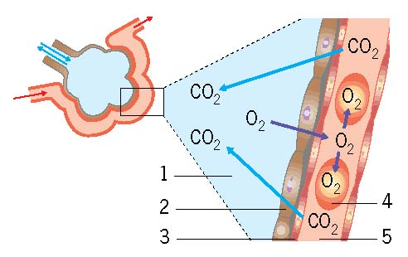

Vraag 2:
Wat is de naam van onderdeel 8 in onderstaande afbeelding?
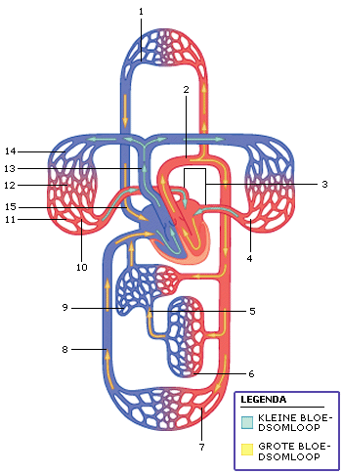

Vraag 3:
Welke cel kan een bloedvat niet verlaten?
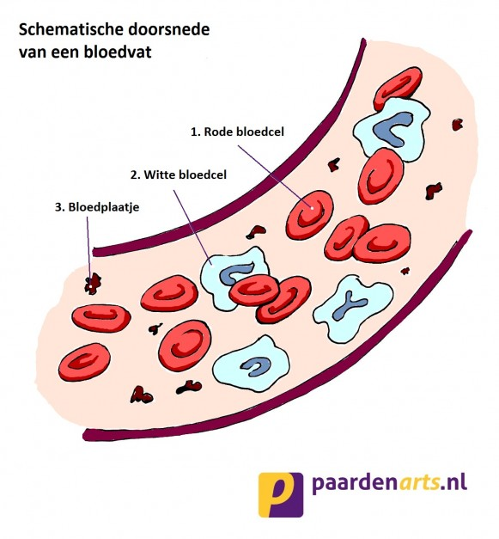

Vraag 4:
Welk organisatieniveau past tussen organel en weefsel?

Vraag 5:
In de grafiek is de mate van vertering van het voedsel bij de mens weergegeven tijdens de passage van het voedsel van de mond naar de anus. Met de grafieken P en Q wordt de vertering van verschillende voedingsstoffen aangegeven.

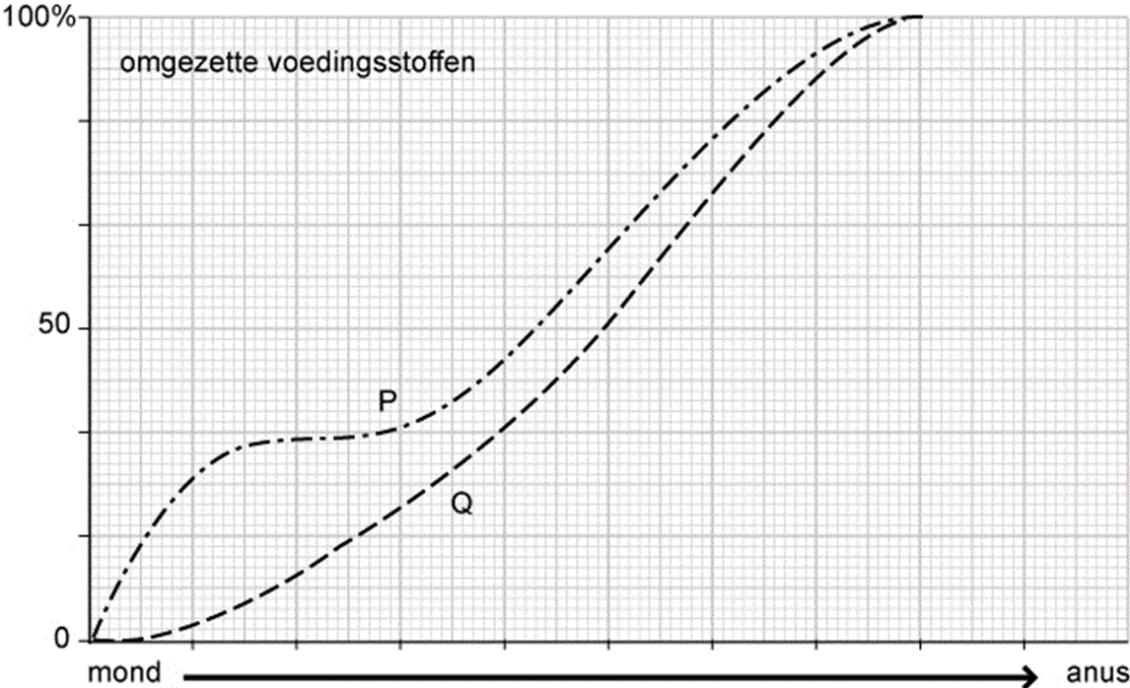
Van welke voedingsstof wordt de vertering door grafiek P aangegeven?

Vraag 6:
Twee voorbeelden van verbrandingsproducten zijn: koolstofdioxide en ……..

Vraag 7:
Hoe heten het ruggenmerg en de hersenen samen?

Vraag 8:
Bij honden is een zwarte vachtkleur recessief. Een heterozygote vrouwtjeshond paart met een zwart mannetje.
Hoe groot is de kans op een bruin puppy?

Vraag 9:
De eerste stap van evolutie is het bestaan van………………….
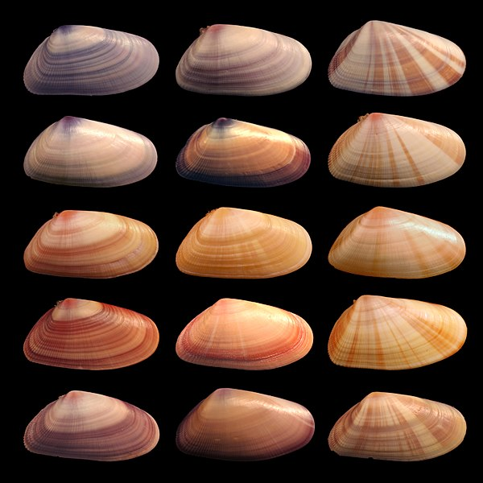
Vraag 10:
Welk van onderstaande cellen is een dierlijke cel?
A B C D

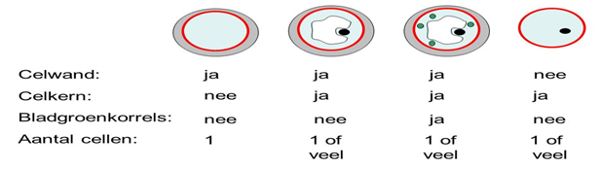

Vraag 11:
Bij welk belangrijk biologisch proces spelen de kroonbladeren van een bloem een belangrijke rol?

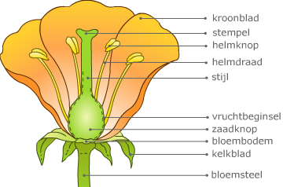

Vraag 12:
Welke term hoort er bij de pijlen 1, 2, en 4 in deze koolstofkringloop?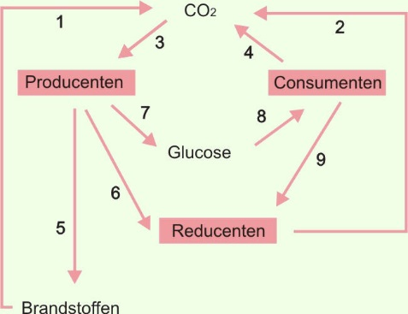

Vraag 13:
De zachtere onderdelen van je skelet, zoals neus en oren bestaan uit deze stof

Vraag 14:
Vul aan:
Op het moment dat je een geluid hoort zetten de onderdelen van je oor een …………..om in een impuls.

Vraag 15: Welk levensverschijnsel ontbreekt?
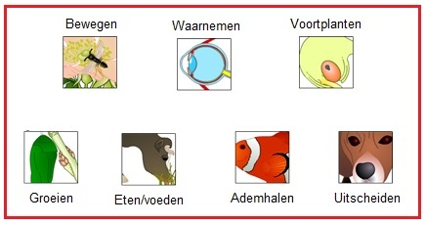

Vraag 16: Hoe heet de plek op het netvlies waar je het scherpst ziet?

Vraag 17:
Als je tijdens de seks beschermd wil zijn tegen ongewenste zwangerschappen en SOA’s? Welk voorbehoedsmiddel zou je dan moeten kiezen?
Condoom – Spiraaltje - Pil - Periodieke onthouding

Vraag 18:
Als je begint met het werken met een microscoop begin je altijd op de kleinste vergroting. Dat is bij de microscopen op school een vergroting van…
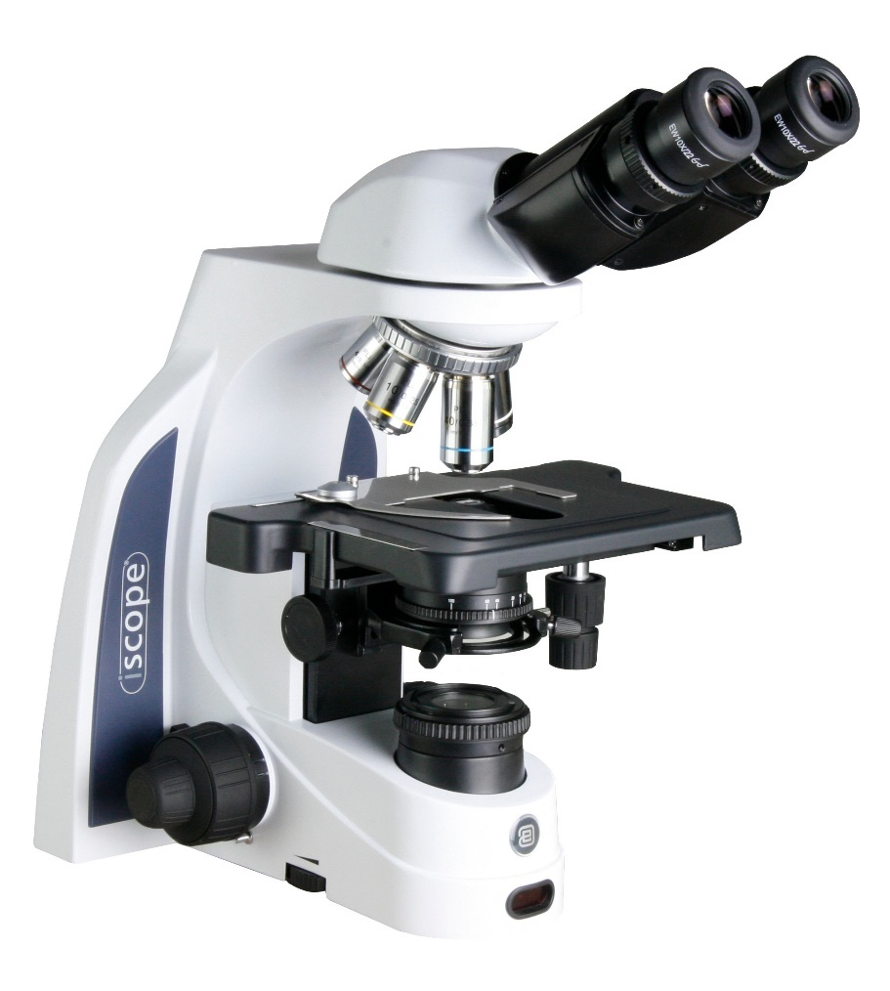
Vraag 19:
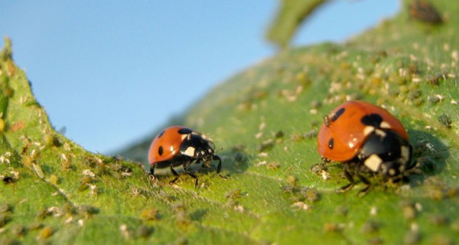
Deze twee lieveheersbeestjes eten bladluizen. Ze zijn soortgenoten, maar kunnen ook elkaars concurrenten worden als er een tekort ontstaat aan voedsel.
In bovenstaande zin staan drie voorbeelden van relaties die dieren met elkaar kunnen hebben. Wat is de overkoepelende term voor deze voorbeelden?

Vraag 20:
Hiermee begint een experiment begint altijd

Vraag 21: Welk orgaan in het spijsverteringsstelsel produceert gal?

Vraag 22:
Wat is de naam van onderdeel 4 in onderstaande afbeelding?
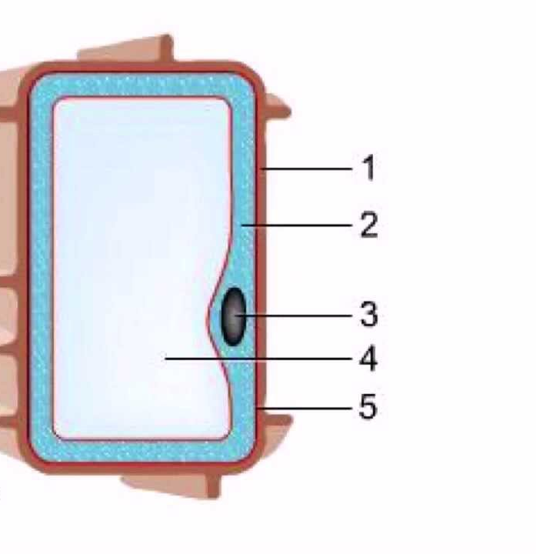

Vraag 23:
Een leeuw en een poedel behoren tot dezelfde rijk, afdeling, klasse en orde. Maar ze behoren tot een verschillende soort, geslacht en ……

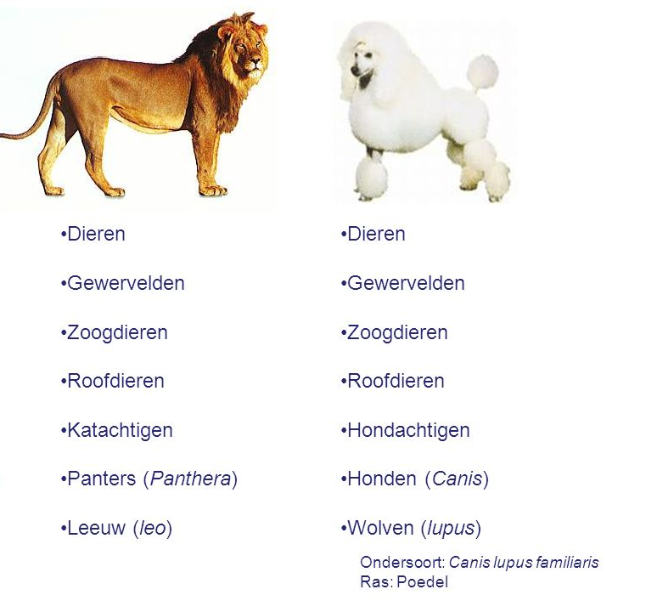

Vraag 24:
Onderstaande afbeelding is een voorbeeld van welke vorm van symmetrie? 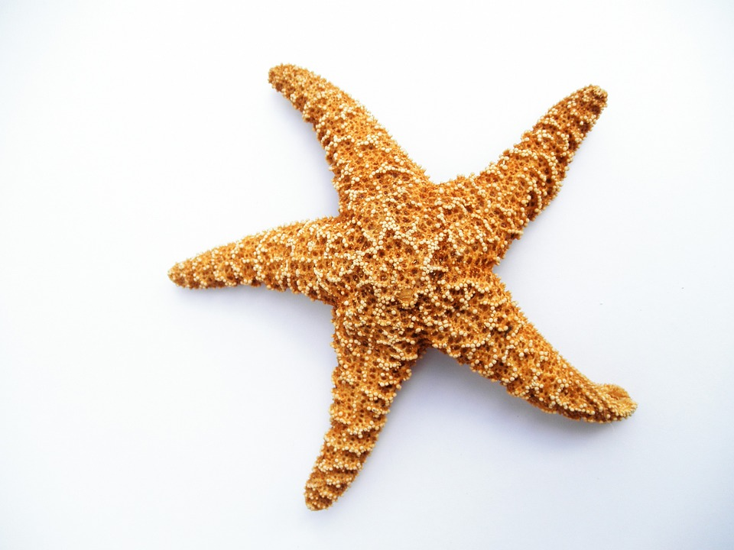
Vraag 25:
De knie is een voorbeeld van een gewricht dat werk als een………………….

Vraag 26:
In welk deel van de huid moet je de inkt van een tatoeage komen om te voorkomen dat de tatoeage snel afslijt?
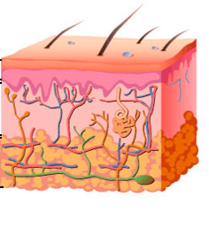

Vraag 27:
Hieronder zie je een zenuwcel. Welk type zenuwcel is dit?

Vraag 28:
Welke kies hoort bij de planteneter?
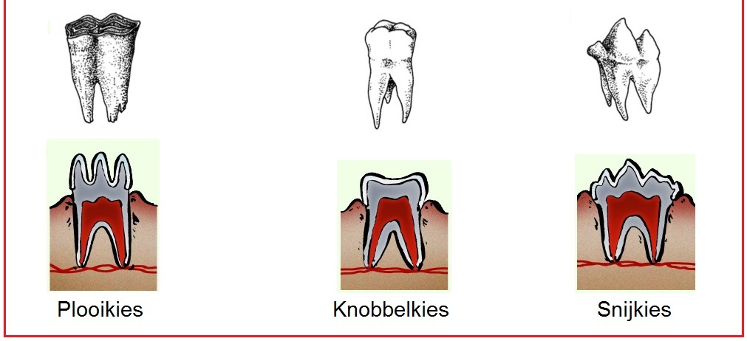

Vraag 29:
In een voedselweb vind je pijlen. Over deze pijlen wordt een bewering gedaan. Maak de bewering af.
In een voedswelweb wijst de pijl naar degene die……….

Vraag 30:
Als je bloedgroep 0 hebt, kun je bloed ontvangen van andere mensen die bloedgroep … hebben.

